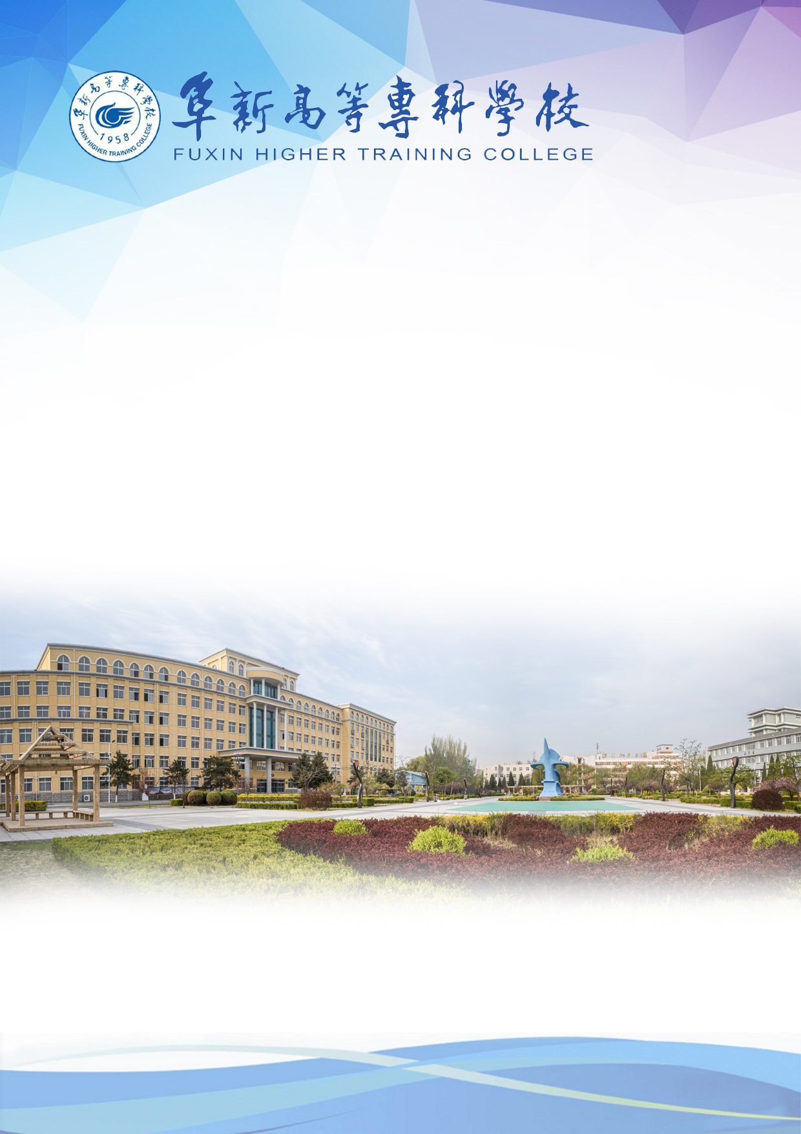
畜牧兽医专业人才培养方案
（2025级）
2025年5月31日

【专业简介】

阜新高等专科学校畜牧兽医专业是学校“十四五”期间重点建设专业。面向普通高中及中职学校应往届毕业生及同等学历者招生，专业建于2020年，2021年首届招生，目前在校生200余名。
本专业师资队伍结构合理，现有专兼任教师40余名，其中辽宁省高职畜牧兽医专业带头人1名，辽宁省优秀教师1人；“双师型”素质教师占比为100%（专任教师全部具备中华人民共和国执业兽医师资格）；研究生以上学历占比94%；具备企业工作经历的专任教师占比60%。
本专业配备完成的专业实践教学资源，建有辽宁省现代学徒制示范专业专项实训中心、实训室、生产性实践教学基地（阜新牧丰动物医院）等20个，拥有近30余家深度合作的校企合作企业。专业主要开设《动物解剖生理》、《动物病理》、《动物药理》、《兽医临床诊断技术》、《动物微生物与免疫》、《动物繁殖育种》、《动物外科手术》、《动物内科疾病学》、《动物疫病防治技术》、《宠物疾病诊疗技术》、《畜牧工程装备技术》、《养殖生产技术》等专业课程；学生初期实习与就业岗位主要围绕规划化养殖企业（集团）的兽医诊疗技术岗位、宠物临床诊疗及相关管理岗位，持续发展职业岗位为畜牧养殖企业的技术主管、养殖企业综合运营管理及宠物医院临床兽医等。畜牧兽医学专业建设与教育教学秉承“培养一名青年、成就一个家庭、拉动一方产业”的理念，积极落实立德树人根本任务，提升专业对口就业率。

目 录
【专业简介】 1
一、专业名称及代码 1
二、入学要求 1
三、修业年限（学制） 1
四、职业面向 1
五、培养目标与培养规格 1
（一）培养目标 1
（二）培养规格 2
六、毕业要求 3
七、课程设置及修读要求 3
（一）公共基础与职业素质平台课（44学分） 3
（二）专业平台课程（122学分） 5
八、学年学期设置表 6
九、培养模式 7
十、实施保障 9
（一）师资队伍 9
（二）教学设施---校内与校外实践教学保障情况 9
（三）教学资源 11
（四）教学方法 11
（五）学习评价 12
（六）质量管理 12
（一）专业建设指导委员会 13
（二）课程设置情况表 14
（三）培养计划审核表 18
（四）专业岗位能力要求 19

（五）专业岗位能力要求................................................................................................20

一、专业名称及代码
专业名称：畜牧兽医
专业代码：410303

二、入学要求
普通高中及中职学校应往届毕业生及同等学历者。

三、修业年限（学制）
学制：三年

四、职业面向
依据《国民经济行业分类》及《国家职业分类大典》，结合教育部1+X 证书制度相关文件规定，按本专业培养目标，首要岗位为畜牧养殖企业的动物疾病诊疗技术及管理、畜牧养殖企业的分厂（车间、场部）管理、宠物疾病诊疗、动物医院管理运营人员；辅助岗位畜牧兽医行业产品营销人员、畜牧兽医行业产品质量检测检验人员。

表1：畜牧兽医专业职业面向表
所属专业大类  （代码） | 农林牧渔大类（41） | 所属专业类  （代码） | 畜牧兽医类（4103） | 对应行业  （代码） | 牲畜饲养（031）  家禽饲养（032）  畜牧专业及辅助性活动（053）
主要职业类别 | 兽医（2-03-06-01） 宠物医师（2-03-06-03） 家畜饲养工（5-03-01-01） 家禽饲养工（5-03-02-01）家畜繁殖工（5-03-01-02） 家禽繁殖工（5-03-02-02）  动物检疫检验员（5-05-02-04）动物疫病防治员（5-03-05-03）饲料检验工（6-29-01-09）
主要岗位类别 | 家畜饲养工挤奶工、家禽饲养工、特种禽类饲养工、畜禽繁殖工、畜禽育种工、畜禽阉割工、兽医防治员、兽医消毒工、动物检验检疫员、饲料检验化验员
（1+X证书） | 家畜繁殖员、执业兽医资格证、执业助理兽医资格证

五、培养目标与培养规格

（一）培养目标
以习近平新时代中国特色社会主义思想为指导，积极培育和践行社会主义核心价值观，培养理想信念坚定、德智体美劳全面发展的社会主义现代化的建设者和接班人。围绕国家现代畜牧产业经济发展对技术技能型人才的需求，面向畜牧养殖、畜牧产品质量保障、宠物医疗等领域，培养具备良好科学文化素质与人文修养、具备优秀职业道德与创新意识、掌握良好的专业理论知识与专业实践技能的专业技术人才，全面服务于区域产业经济发展。

（二）培养规格
1.素质结构要求
（1）思想道德素质：坚定拥护中国共产党领导和社会主义制度，在习近平新时代中国特色社会主义思想指引下，践行社会主义核心价值观，具有深厚的爱国情感和中华民族自豪感；遵法守纪、崇德向善、诚实守信、尊重生命、热爱劳动，履行道德准则和行为规范，具有社会责任感和社会参与意识。
（2）文化素质：具有一定的审美和人文素养，能进行良好的工作实用文体撰写，培育良好的自觉学习能力与阅读习惯，热爱文艺体育活动。
（3）身心素质：具有健康的体魄、健康的心理和健全的人格，掌握基本运动知识，有良好的健康卫生习惯和生活行为习惯；吃苦耐劳、乐观向上，具有良好的自我管理自我约束能力、职业发展规划的能力，有较强的集体意识和团队合作精神。
（4）专业素质：热爱农业，立足农业，有良好的“三农情怀”和服务国家农业经济发展的良好知识素养与愿望；有质量意识、效益意识、标准意识、环保意识和安全意识，立足畜牧产业经济发展丰富和完善自身知识能力结构。
2.知识结构要求
（1）工具性知识：具备信息查询检索、数据收集分析与运用、信息技术操作与运用、新媒体应用及岗位应用文体撰写等必备的工具性知识。。
专业基础知识：握无机及分析化学、有机化学知识；熟练掌握并运用动物解剖、动物生理、病理与药理、兽医微生物及免疫学临床诊断技术的理论知识与基础技术技能，能充分保障临床实践技能课程任务的学习。
（3）专业核心知识：完全掌握并具备动物疾病诊断知识、动物疾病化验知识、动物外科手术理论知识和临床各学科的理论知识体系。
（4）专业拓展知识：能掌握生物安全知识体系、异宠知识、畜牧业经济管理知识、畜牧产业营销知识和牧场（动物医院）管理知识；对畜牧产业标准化体系有所掌握。
3.能力结构要求
（1）基本能力：能有效运用沟通理论和技巧，有良好的团队意识与能力，能与服务对象与工作群体进行有效沟通，能进行总结及工作报告撰写、开展有关业务活动方案、计划制订与实施；具有良好的网络与信息化技术应用能力，会使用AI软件、Word文档、Excel表格、PPT文稿制作演示、业务数据材料整理分析能力、有基础性新媒体技术应用能力，可以进行微信公众号维护与信息发布等。
（2）专业能力：能够独立完成畜牧养殖场兽医临床诊疗岗位的技术操作并完成病例的诊断与治疗；能依据生产任务完成养殖场区（站所、动物医院）的生物安全管控方案制订与实施任务；能够独立进行动物常规外科手术并协助进行复杂动物手术的实施；能够进行养殖场的饲养管理及疾病防控方案的论证制订与实施；具备畜牧产业的相关质量检测工作能力和产品营销与市场维护能力。
（3）创新能力：具备以互联网、大数据及信息技术为核心的行业创新性思维能力；具有学习和掌握本行业新知识、新技术的敏感度和探究学习的意识；具有持续关注产业发展动态的意识。

六、毕业要求
在规定学制期间完成培养计划中规定课程的学习且课程成绩均达到及格或以上水平，总学分达到的166学分，方可毕业并获得本专业毕业证书。

七、课程设置及修读要求
本专业的课程包括公共基础与职业素质平台课、专业平台课两部分，并涵盖有关实践教学与岗位实习环节，共166学分。

表2：分类课程学时与学分分类统计表
类型 | 名称 | 总学时 | 学分 | 实践学时 | 实践学时占比
公共  基础  课 | 1.公共基础与职业素质平台课 | 762 | 44 | 376 | 49.3%
专业理论与实践课程 | 2.专业群平台课程 | 544 | 32 | 170 | 31.2%
专业理论与实践课程 | 3.专业核心课程 | 576 | 32 | 144 | 25%
专业理论与实践课程 | 4.专门化领域课 | 320 | 18 | 194 | 60.6%
专业理论与实践课程 | 5.实习平台课 | 720 | 40 | 720 | 100%
合计 |  | 2922 | 166 | 1604 | 54.9%

（一）公共基础与职业素质平台课（44学分）
通识教育课程分为思想政治素质与爱国主义教育课程、国防军事、双创教育与实践劳动、基础文化素质能力培养四类，共44学分，其中必修学分24学分，选修学分20学分。
1.思想政治素质与爱国主义教育课程
思想政治素质与爱国主义教育课程包括思想道德与法治、毛泽东思想和中国特色社会主义理论体系概论、习近平新时代中国特色社会主义思想、形势与政策，党史国史及爱国主义教育，公共艺术（美学美育），中华优秀传统文化共13学分，228学时，全部为必修课程。主要引导学生增强中国特色社会主义道路自信、理论自信、制度自信、文化自信，厚植爱国主义情怀，把爱国情、强国志、报国行自觉融入坚持和发展中国特色社会主义事业、建设社会主义现代化强国、实现中华民族伟大复兴的中国梦之中。
2.国防军事理论课程
教学内容包括军训，军事理论，国家安全教育。通过国防和军事课教学，使大学生了解当前国际军事斗争形势，掌握基本的军事技能和军事理论知识，履行法律所赋予的义务，为其成为高素质的社会主义建设者和保卫者奠定基础。
3.双创教育与实践劳动课程
培养创新思维与创业能力兼具的技能人才,服务地方区域经济发展,积极推动创新创业教育与思想政治教育紧密结合,与专业教育深度融合,促进学生全面发展,让创新引领创业,以创业带动就业。在教学实施过程中完成大学生职业发展与就业指导、大学生创新创业教育、社会实践与大学生劳动教育三个主要方面的教学内容，同时积极开展多种形式的创新创业活动与竞赛。
结合专业人才培养，依托实习实训和社会实践，使学生参与真实的生产劳动和服务性劳动，增强学生的职业认同感和劳动自豪感，培育学生精益求精的工匠精神和爱岗敬业的劳动态度。每学期开设劳动教育课，并积极融入各假期的社会实践过程之中。

（二）专业平台课程（122学分）
专业教育课程包括专业群平台课、专业核心课、专门化领域课和实习平台课。
1.专业群平台课程（全部为必修课程）
本专业设置8门专业群平台课程，共34学分,全部为必修课程。

表3 专业群平台课程设置一览表
课程名称 | 课程代码 | 学分 | 总学时 | 理论学时 | 实践学时 | 开课学期
农业基础化学 | 062906001a | 2 | 32 | 16 | 16 | 1
畜牧工程及装备 | 062906201b | 4 | 72 | 36 | 36 | 4
畜牧营销 | 062906202b | 2 | 36 | 18 | 18 | 4
动科基础 | 062906004a | 6 | 96 | 64 | 32 | 1
动物营养饲料 | 062906005a | 4 | 64 | 48 | 16 | 1
动物微生物与免疫 | 062906208a | 4 | 64 | 48 | 16 | 2
兽医基础 | 062906006b | 6 | 108 | 90 | 18 | 2
动物临床诊疗技术 | 062906008b | 4 | 72 | 54 | 18 | 2
2.专业核心课程（全部为必修课程）
本专业设置8门专业核心课程，共32学分,全部为必修课程。

表4 专业核心课程设置一览表
课程名称 | 课程代码 | 学分 | 总学时 | 理论学时 | 实践学时 | 开课学期
动物外产科 | 062906009a | 4 | 72 | 54 | 18 | 3
动物内科学 | 062906010a | 4 | 72 | 54 | 18 | 3
动物疫病防治技术 | 062906203a | 4 | 72 | 54 | 18 | 3
动物繁殖育种 | 062906013a | 4 | 72 | 54 | 18 | 3
宠物疾病诊疗技术 | 062906014a | 4 | 72 | 54 | 18 | 4
养猪及猪病防治 | 062906015b | 4 | 72 | 54 | 18 | 4
养禽及禽病防治 | 062906016b | 4 | 72 | 54 | 18 | 4
牛羊生产及疾病防治 | 062906017b | 4 | 72 | 54 | 18 | 4
3.专门化领域课（全部为必修课程）
本专业设置9门专门化领域课程，共18学分,全部为必修课程。

表5 专门化领域课程设置一览表
课程名称 | 课程代码 | 学分 | 总学时 | 理论学时 | 实践学时 | 开课学期
动物食品卫生检验 | 062900063b | 2 | 36 | 36 | 0 | 2
畜牧兽医法律法规与职业道德 | 062906209a | 2 | 36 | 36 | 0 | 3
兽医公共卫生学 | 062906029b | 2 | 36 | 18 | 18 | 3
特种经济养殖 | 062906026b | 2 | 36 | 18 | 18 | 4
中兽医学 | 062922215b | 2 | 36 | 18 | 18 | 4
解剖生理虚拟仿真及实训 | 062900057a | 2 | 32 | 0 | 32 | 1
临床诊疗虚拟仿真及实训 | 062900058b | 2 | 36 | 0 | 36 | 2
外产科虚拟仿真及实训 | 062900059a | 2 | 36 | 0 | 36 | 3
生物安全虚拟仿真及实训 | 062900060b | 2 | 36 | 0 | 36 | 4
4.实习平台课组（为必修课程）
本专业设置1门岗位实习平台课程，共40学分,为必修课程。

表6 实习平台课程设置一览表
课程名称 | 课程代码 | 学分 | 总学时 | 理论学时 | 实践学时 | 开课学期
岗位实习 | 062900056a | 40 | 720 | 0 | 720 | 5-6

八、学年学期设置表

表8 学年学期设置表
年 级 | 一 |  | 二 |  | 三
学 期 | 1 | 2 | 3 | 4 | 5 | 6
学期总周数 | 25 | 22 | 27 | 26 | 30 | 30
军训周数 | 0 | 0 | 0 | 0 | 0 | 0
考试周数 | 1 | 1 | 1 | 1 | 1 | 1
社会实践周数 | 1 | 1 | 1 | 1 | 7 | 7
上课周数 | 16 | 18 | 18 | 18 | 12 | 12

九、培养模式

按照“校企合作、产教融合、知行合一”的职业教育理念实施专业实践教学体系的改革创新，畜牧兽医专业在具体的专业建设模式与实践教学体系改革创新发展中，始终将企业的育人作用、企业参与专业人才培养过程的覆盖度、行业企业的技术（专业社会服务能力）需求与实践教学有机融合做为核心任务进行深入探索和实践，实施起“教、训、服”三位一体的畜牧兽医类专业教学体系与培养模式。教学团队本着积极落实“立足专业、面向行业、融入产业、成就职业”的专业教学思想，切实履行“培养一名青年、成就一个家族、拉动一方产业”的职业教育责任担当，落实好立德树人根本任务，努力在对标畜牧行业企业岗位用人标准达成的目标下，实施了实践教学体系改革创新，即遵循职业教育改革发展的基本模式路径，又在深入开展学情分析的基础上依托此类专业特点进行了针对性的实施，将畜牧养殖、宠物饲养等行业企业和社会群体的技术需求与实践教学素材的保障通过校企共建的生产性实践教学基地（校属动物医院）进行了无缝对接，在保证实践教学质量提升与专业社会服务能力建设的同时，完成了此类专业实践课程体系构建任务。

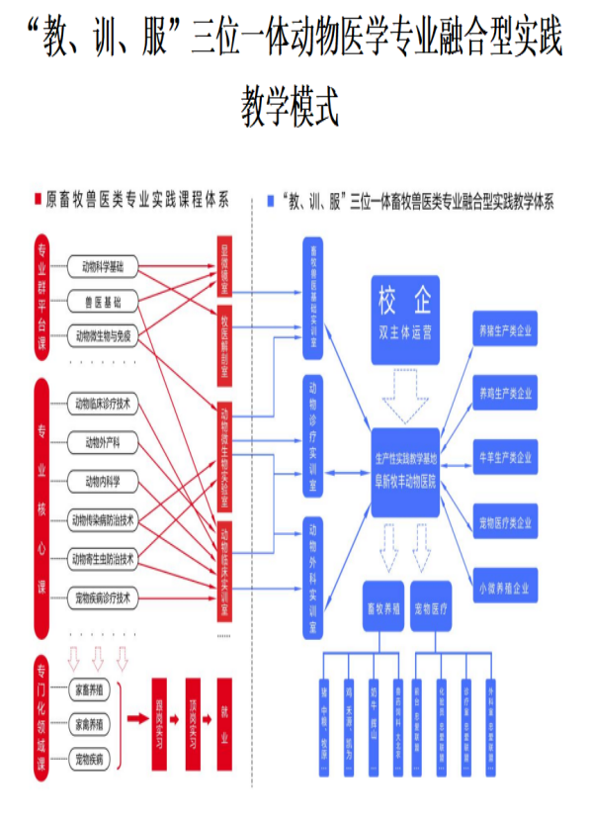

十、实施保障

（一）师资队伍

表9 师资队伍情况表
教师性质 | 姓 名 | 教师职业能力情况
校内专任 | 王学恩 | 沈阳农业大学 兽医 硕士
校内专任 | 李春雨 | 长春兽医大学 本科 学士
校内专任 | 周彤 | 辽宁师范大学 本科 学士
校内专任 | 李鑫龙 | 沈阳农业大学 本科 学士
校内专任 | 祁晓超 | 沈阳农业大学 兽医 硕士
校内专任 | 朱晓明 | 沈阳农业大学 兽医 硕士
校内专任 | 薛可 | 沈阳农业大学 兽医 硕士
校内专任 | 韩阳 | 沈阳农业大学 本科 学士
校内专任 | 何洋 | 沈阳农业大学 兽医 硕士
校内专任 | 董云凤 | 沈阳农业大学 兽医 硕士
校内专任 | 刘兆慧 | 沈阳农业大学 兽医 硕士
校内专任 | 张恒瑞 | 锦州医科大学 兽医 硕士
校内专任 | 王云冲 | 内蒙古农业大学 兽医 硕士
校内专任 | 张秋月 | 沈阳农业大学 兽医 硕士
校内专任 | 关欣 | 沈阳农业大学 兽医 学士

（二）教学设施---校内与校外实践教学保障情况
1、校内实践教学条件情况表

表10 校内实践教学场所情况表
序号 | 实践场所名称 | 主要完成的实训项目 | 设备值
1 | 动物医学基础实训室 | 动物解剖生理、动物疾病诊疗 | 5.2
2 | 动物医学综合实训室 | 微生物相关实训 | 6.1
3 | 动物医床诊疗实训室 | 动物疾病临床诊断 动物疾病临床治疗 | 5.5
4 | 宠物中央处置室 | 动物疾病的实验室诊断 | 52.3
5 | 动物外科实训室 | 动物外科基本实操、动物外科手术 | 32.1
6 | 饲料与标本室 | 动物品种、器官等识别、饲料品种识别 | 9.2
7 | 互动显微镜实训中心 | 生理与病理切片的观察、病原微生物的观察 | 45
8 | 基础化学实训室 | 完成基础化学各类实验教学任务 | 25.0
9 | 校内实训动物医院 | 动物疾病的诊疗、宠物用品的营销、动物医院的经营管理、动医常规实验室仪器使用 | 100
10 | 虚拟仿真实训中心 | 动植物组织切片、生理动画、解剖标本模型、外产科、畜牧养殖、宠物医院全流程等虚拟软件 | 230

2、校外实践教学条件情况表

表11 校外实践教学情况表（校企合作与产教融合）
序号 | 企业名称 | 主要合作内容
1 | 辽宁中爱益友动物医院有限公司 | 辽宁中爱益友联盟动物医院联盟有限公司成立于2017年，联盟共有117家动物医院，沈阳忠爱联盟动物医院集宠物防疫、体检、保健、治疗、急救、手术为一体的专业宠物医疗机构。 设有产科诊室、常规诊室、化验室、药局、DR室、手术室、住院部等多个科室。先进的动物专用医疗设备：血液细胞分析仪、爱德士生化仪、雅培血气分析仪、莱卡显微镜、DR机、B超机、吸入麻醉机和监护仪、宠物ICU、内窥镜、国内先进的整体反射无影灯等，2019年成立宠物方向订单班共培共享宠物诊疗、宠物诊疗、动物医院经营与管理、动医医疗设备售后服务四个方向人才；共建阜新牧丰动物医院实习基地。
2 | 中粮家佳康（吉林）有限公司 | 中粮家佳康(吉林)有限公司，央企，成立于2012年12月04日，注册地位于松原市长岭县环城工业集中区岭南园区环宇大道西侧，法定代表人为李志利。经营范围包括牲畜饲养；谷物种植；农业机械服务；农产品初加工服务；水产品养殖；饲料原料贸易。米面制品制造；肉、禽、蛋、奶及水产品销售；粮食收储；饲料生产加工；饲料销售；畜禽屠宰、畜禽制品加工；散装食品、预包装食品销售。合作内容：成立养猪方向订单班共培共享猪场技术员、主管、技术场长等岗位人才
3 | 中粮家佳康（赤峰）有限公司 | 中粮家佳康（赤峰）有限公司，央企，于2014年03月07日在赤峰市工商管理质量技术监督局登记成立。法定代表人徐稼农，公司经营范围包括许可经营项目：生猪养殖。一般经营项目：谷物种植等。企业建设规模为年产量150万头生猪产业链基地。公司计划分三期建设，共新建养猪场22个及其生产、生活配套设施。公司总投资25亿元，达产后年度总产值将超过15亿元。合作内容：成立养猪方向订单班共培共享猪场技术员、主管、技术场长等岗位人才
4 | 越秀.辉山乳业集团 | 越秀.辉山乳业集团有限公司成立于2002年11月27日，注册地位于沈阳市沈北新区辉山大街101号，法定代表人为杨凯。经营范围包括浓缩饲料、精料补充料加工；预包装食品、乳制品（含婴幼儿配方乳粉）批发兼零售；道路普通货运；食品、粮食制品、莓类制品开发及深加工技术研发、咨询；自用产品所需原材料的收购；莓类品种开发、种植、保鲜、储藏；企业咨询服务、企业管理服务。合作内容：共培共享奶牛场兽医、繁育员、配料员、主管、场长等岗位人才
5 | 广西扬翔股份有限公司 | 广西扬翔股份有限公司是一家以智能养猪和服务养猪为主的产业互联网农牧科技企业。公司现有员工5000余名，在全国分子公司40多家，年营业额70多亿元。公司建成了全球最大的公猪养殖基地——亚计山猪人工授精中心，并在国内首创集群式高层楼房养殖模式。合作内容：共培共享猪场技术员、主管、技术场长等岗位人才
6 | 辽宁阜新牧原农牧有限公司 | 辽宁阜新牧原农牧有限公司系牧原食品股份有限公司之全资子公司，于2017年4月17日注册成立。注册资本2000万元，注册地址：阜新蒙古族自治县泡子镇新兴路1号。经营范围：畜禽养殖及销售，良种繁育，粮食购销，饲料加工销售，农作物种植，林木培育、种植及销售，畜产品加工、销售，畜牧机械加工销售，猪粪处理。合作内容：共培共享猪场技术员、主管、技术场长等岗位人才
7 | 沈阳华美畜禽有限公司 | 沈阳华美畜禽（集团）公司成立于2002年12月，总部座落于沈阳辉山农业高新技术开发区内，总占地面积100万平方米，是集种鸡饲养、繁育、推广、饲料加工、商品蛋鸡饲养、商品肉鸡饲养、绿色蛋品生产、肉鸡屠宰和肉类熟食深加工于一体的综合性公司，自身形成一条完整的龙工产业结构，完成产、供、销配套生产模式。集团拥有全资公司14家，控股公司2家，参股公司3家，产品研发中心、产品质量监测中心和禽病检测中心各一处。合作内容：共培共享鸡场技术员、主管、技术场长等岗位人才
8 | 辽宁凯为生物科技有限公司 | 辽宁凯为生物技术有限公司位于辽宁省锦州市高新技术产业开发区，是一家应用现代生物技术，致力于动物药品研发、生产、销售、服务为一体的兽药GMP企业。公司成立于2005年，现有粉剂/散剂/预混剂、口服溶液剂（含中药提取）、液体消毒剂（非氯）、液体杀虫剂、添加剂预混合饲料（固体）、添加剂预混合饲料（液体）、混合型饲料添加剂车间（固体）、混合型饲料添加剂车间（液体）共计8条标准化生产线。合作内容：共培共享鸡场技术服务、兽药厂检验化验等岗位人才；
9 | 辽宁禾源农业科技有限公司 | 辽宁禾源农业科技有限公司是2016-06-06在辽宁省锦州市松山新区注册成立的有限责任公司。经营范围是：苗木、花卉种植、销售；家禽、专家畜养殖、销售；水产品养殖、销售；农肥的生产及销售；农肥的进出口；餐饮；农产品加工、销售；农机具销售和维修；农业技术开发、技术转让、技术咨询、技术推广；广告制作、代理、发布； 果蔬采摘服务；餐饮管理。合作内容：共培共享鸡场技术员、主管、技术场长等岗位人才
10 | 阜新科威牧业有限公司 | 阜新科威牧业有限公司成立于2005年，位于辽宁阜新国家农业科技园区辽宁省重点农业产业化龙头企业，辽宁省饲料工业协会团体会员，ISO9001国际质量体系认证企业。以国内外着名院校及业内专家、学者为技术依托，专业研发、生产、销售各种畜禽饲料。合作内容：共培共享反刍动物场技术员、主管、技术场长等岗位人才；共培共享饲料营销人员

（三）教学资源
教材选用国家高职高专规划教材，同时使用国家职业教育资源数字资源库（智慧职教平台），积极使用国家精品课资源网，中国大学慕课等网络教学平台进行日常教学，达到传统教材与数字化教材兼容使用；校本教学资源可供学生免费使用；学校图书馆有大量相关专业的期刊、专业用书和影像资料，上述教学资源可满足学生日常教学需求。

（四）教学方法
在教学过程中通过深入开展学情分析、教情分析，在遵循科学性与教育性相结合原则下，以学生必备的理论知识与岗位实践技能要求达成为目标，能过采取基于智慧职教平台的线上线下混合教学体系的构建进行课程教学。
1.专业群平台课的理论教学主要采取讲授法、讨论法、直观演示法、练习法、读书指导法、网络课件辅助教学法，实践教学采取现场实验室直观演示法、实验法、校内生产实训室轮岗实训法，校外实践企业参观教学法、现场体验教学法进行。
2.专业核心骨干课的理论教学采取讲授法、讨论法、直观演示法、练习法、网络课件辅助教学法，实践教学采取校内实验实训室实验法、校内生产实践室轮岗实训法，校外实践企业参观教学法、现场实践教学法进行。
3.专业定向课程以以企业岗位学习为主，根据学生选择的就业方向和岗位，在相关企业进行实习，配套采取123X，“1”指完成人才培养方案中要求的理论知识和专业素养，获得 1 个学历证书；“2”指校企共建实习基地和企业订单班的两种岗位育人途径；“3”理论讲授、实训演练、岗位练兵三位一体的教学方法。“X”可以考取多种行业证书。

（五）学习评价
总体原则：以人为本，侧重过程，综合评价，理论适度够用，实践必须达成。在教学评价过程中突出过程性考核评价，侧重学生实操能力，强化综合素质考核。
公共课、专业基础课采取过程性考核评价、实训成绩、期末试卷相结合的综合考核评价，侧重过程性考核评价；专业核心课、专业选修课采取过程性考核评价、实训成绩、期末试卷相结合的综合考核评价，侧重实训成绩；专业定向课程采取三位一体(企业、技术指导教师、教师)考核评价体系，强化综合素质考核，企业20%，技术指导教师30%，教师50%；顶岗实习采取三位一体(企业、技术指导教师、教师)考核评价体系，强化综合素质考核，企业60%，技术指导教师20%，教师20%。

（六）质量管理
建立和完善专业建设诊断和改进制度，根据人才需求市场变化和实践教学不断改进和完善人才培养方案，做到每届一方案，总体稳定适时调整优化完善。建立完整的教学监督和评估制度，对各科目授课内容和效果做出客观评价。通过校系两级联运机制的建立将教学评价与教学督导纳入教育教学全过程。建立教研室人才培养方案、课程标准定期讨论机制，发挥专业骨干教师积极性，提升人才培养质量。

十一、有关附件附表
（一）专业建设指导委员会
（二）课程设置情况表
（三）专业人才培养方案审定意见
（四）专业图谱建设

（五）专业岗位能力要求

修订日期：2025年5月31日

（一）专业建设指导委员会
姓名 | 职务 | 工作单位/职称 | 联系电话
魏彤光 | 主任 | 阜新高等专科学校/副校长 | 18641877887
尚学东 | 副主任 | 辽宁省农业发展服务中心/安监科科长 | 13940333523
张宏光 | 副主任 | 鞍山红光动物医院/院长 | 15241258899
李春雨 | 副主任 | 阜新高等专科学校/教务处长 | 13898541802
常梅 | 副主任 | 阜新高等专科学校/科研处长 | 13464890665
王学恩 | 成员 | 阜新高等专科学校/系主任 | 18704189926
祁晓超 | 成员 | 阜新高等专科学校/系副主任 | 15841876741
李鑫龙 | 成员 | 阜新高等专科学校 | 15041898818
于海月 | 成员 | 中粮家佳康（吉林）有限公司 | 13204318280
王海森 | 成员 | 中粮家佳康（赤峰）有限公司 | 18647621117
王彪 | 成员 | 牧原集团阜新分公司 | 15134063300
黄忠强 | 成员 | 新希望六和集团辽宁分公司 | 18763025533
徐晓婵 | 成员 | 扬翔集团辽宁分公司 | 18302452775
周小文 | 成员 | 越秀.辉山集团 | 13624069927
李旭 | 成员 | 辽宁凯为生物技术有限公司 | 18641634900
闫海江 | 成员 | 阜新科威牧业有限公司 | 15184189898
李铁刚 | 成员 | 阜新市农业发展中心 | 13941809509

（二）课程设置情况表

表12公共基础与职业素质平台课部分
课程名称 | 课程目标 | 课程主要教学内容 | 课程教学要求  （考核评价体系）
思想道德与法治 | 引导学生筑牢理想信念之基，培育和践行社会主义核心价值观，传承中华民族传统美德，弘扬中国精神，尊重和维护宪法、法律权威，提升思想道德素质和法治素养，从而使学生具备优秀的思想道德素质和法治素养。 | 主要讲授马克思主义的人生观、价值观、道德观、法治观，社会主义核心价值观与社会主义法治建设的关系。包括思想政治教育、道德教育、法治教育等内容。 | 理论+实践  期末考试+平时实践过程性考核
毛泽东思想和中国特色社会主义理论体系概论 | 使学生对马克思主义中国化过程中形成的理论成果有更加准确的把握；对中国共产党领导人民进行的革命、建设、改革、复兴的历史进程、历史变革、历史成就有更加深刻的认识；对中国共产党在新时代坚持的基本理论、基本路线、基本方略有更加透彻的理解；使学生学会运用马克思主义立场、观点和方法认识问题、分析问题和解决问题。 | 以马克思主义中国化为主线，集中阐述马克思主义中国化理论成果的形成过程、主要内容、精神实质、历史地位和指导意义，反应中国共产党不断推进马克思主义基本原理同中国具体实际相结合、同中华优秀传统文化相结合的历史进程和基本经验；以马克思主义中国化最新理论成果（习近平新时代中国特色社会主义思想）为重点，全面把握中国特色社会主义进入新时代，系统阐释习近平新时代中国特色社会主义思想的主要内容和历史地位，充分反映全面建成社会主义现代化强国、实现中华民族伟大复兴中国梦的战略部署。 | 理论+实践  期末考试+平时实践过程性考核
形势与政策 | 使学生更加准确地把握党的历史发展的主题主线、主流本质；使学生正确认识我国经济社会发展形势、政策及其给自身带来的机遇和挑战有；使学生更加透彻的理解党的创新理论，坚定走好中国道路、实现中华民族伟大复兴的信心和决心；引导广大学生为社会主义现代化建设奉献青春力量。 | 以习近平新时代中国特色社会主义思想特别是习近平总书记最新重要讲话精神为主线，全面贯彻落实党的历次全会精神，系统阐释党的百年奋斗重大成就和历史经验，深入阐释我国沉着应对百年变局和世纪疫情，深入阐释“十四五”良好开局和发展态势及党中央关于经济发展、新发展理念、构建新发展格局等重大决策部署，充分反映习近平总书记关于时代趋势和国际局势的重大判断。 | 理论  平时过程性考核
军事理论与国防教育 | 国防教育——军事理论课程是按照中国《兵役法》《国防法》《国防教育法》等法律基本要求开设的，通过国防教育——军事理论课程学习，增强大学生的中国国防观念和国家安全意识，强化爱国主义、集体主义观念，树立总体中国国家安全观，为中国国家培养高素质后备人才奠定基础。 | 概述：介绍习近平强军思想及新时代国防教育；中国国防：讲述了国防教育概念及法规，以及现代国防的内涵和外延等内容；国家安全：讲述了分析国际战略格局及中国周边的安全形势的方式；军事思想：讲述了中国源远流长、博大精深的军事思想发展史及其特点，以及毛泽东军事思想的概念及内容；现代化战争：讲述了新军事变革的发展趋势及战争形态的发展历史，以及当今面临的战争形式；信息化装备：讲述了信息化装备及新概念武器、核生化武器等；军事高技术：讲述了军事与技术发展的关系、技术对中国国防的重大影响。 | 理论教学  考查
大学生创新创业教育 | 本课程目的是为大学生创新创业提供全面指导，帮助大学生培养创新精神、创业意识和创新创业能力。不仅为大学生创新创业理论知识积累，而且为有志于创新创业的大学生提供平台支持，让大学生在最短的时间内最大限度地延展人生的宽度和广度，积累起人生最宝贵的经验值和成就感。 | 了解创新创业的内涵和知识；提升创新穿衣能力；辨识创新创业机会；整合创新创业资源；选择创新创业模式；规避创新创业风险；制定创新创业计划并实践。 | 本课程采取线上线下教学相结合的方式，线下利用多媒体教室进行模块化项目任务教学，线上建立资源共享学习库补充学习内容。成绩评定采用过程性评价考核：课件学习20% + 出勤20% + 课堂参与10% + 作业20% + 期末考试30%
大学生职业发展与就业指导 | 通过本门课程教学，使学生树立起职业生涯发展的自觉意识，树立积极正确职业态度和就业观念，把个人发展和国家需要、社会发展相结合，确立职业的概念和意识，愿意为实现个人的生涯发展和社会发展主动做出努力的积极态度。 | 了解职业发展的阶段特点；清晰地了解自身角色特性、未来职业的特性以及社会环境；了解就业形势与政策法规；掌握基本的劳动力市场相关信息、相关的职业分类知识以及就业创业的基本知识。 | 本课程可利用各种资源，采用理论和实践相结合、讲授和训练相结合的方式完成教学工作。教学可采用课堂讲授、典型案例分析、情境模拟训练、小组讨论、角色扮演、社会调查、实习见习等方法。在教学的过程中，要充分利用各种资源，利用职业测评、图书馆资料、调动社会资源、采取与优秀毕业生、职场人物专题讲座相结合的方法。本课程采用过程性评价考核：课上项目活动表现20% + 出勤15% + 结业作业35% + 结业测试30%.
社会实践与大学生劳动教育 | 准确把握社会主义建设者和接班人的劳动精神面貌、劳动价值取向和劳动技能水平的培养要求，通过劳动教育弘扬劳动精神，促使学生形成良好的劳动习惯和积极的劳动态度，全面提高学生劳动素养，增强学生社会实践能力，培养他们的社会责任感，弘扬砥砺奋进的时代精神，促进学生全方面发展。 | 根据新时代劳动教育精神以及人才培养方案，明确劳动教育课程的教学目标，以劳动精神、劳模精神和工匠精神为核心加强马克思主义劳动观理论教育，落脚劳动实践教学， 劳动教育实践教学内容主要包括日常生活劳动教育、生产劳动教育和服务性劳动教育三个方面。 | 理论教学工作由学生处负责，劳动实践教学工作由二级系部负责，学生处负责全面协调安排。课程考核采用过程评价与结果评价相结合的方式进行：理论考核50% + 实践考核50%。理论考核中课堂考勤30% + 课堂互动30% + 终结性考察40%（由任课教师出题，学生在指定的时间内完成）；学生处可设计不同形式的实践活动，要求学生完成规定次数的实践活动，实践活动完成过程和效果由二级系部负责考核。

表13专业平台课部分
课程名称 | 课程目标 | 课程主要教学内容 | 课程教学要求  （考核评价体系）
动科基础 | 掌握动物各器官系统的位置、形态、结构和生理功能；能够及逆行动物的生理解剖 | 动物解剖常规术语；细胞、组织、器官的基本知识；受精的过程胚胎的发育；十大系统的组成、功能及相关器官的位置、形态、生理功能；酶及生物氧化的基础知识；糖、脂类、蛋白质的代谢 | 日常考核评价、实训成绩、期末试卷相结合的综合考核评价
畜牧兽医基础化学 | 掌握化学的基础知识；能够进行简单的化学实验 | 溶液的配制与pH测定；定量分析基础；无机物含量的测定；有机化合物官能团的鉴定；蛋白质的定性定量分析；糖的定性定量分析；脂类的定性定量分析。 | 强化过程性考核评价，过程性考核评价和期末考试相结合的综合考核评价
兽医微生物与免疫 | 掌握微生物的基础知识和动物免疫学的基础知识 | 任务一：认识病原性微生物是引起动物发病的主要原因，并对病原性微生物诊断技术的发展和最新技术有一个初步的了解。  任务二：通过对致病性细菌进行分离培养来准确诊断细菌性疾病。  任务三：通过对病毒的形态特征、结构、病毒增殖方法、病毒干扰现象学习，对病毒病有一个较全面的认识，为以后诊断病毒病打下基础。  任务四：通过对真菌、放线菌等六种微生物的形态结构、生理特征的认识，以及与细菌和病毒病的区别，来初步诊断这六种微生物所引起的疾病。  任务五：认识微生物在自然界中的分布状况，应用各种方法杀灭病原微生物。  任务六：认识病原微生物的致病作用、病原体传染的条件、免疫的基本功能。非特异性免疫的构成及免疫机理。  任务七：发生特异性免疫的条件以及发挥特异性免疫作用的物质。  任务八：认识各种变态反应发生机理和防治。  任务九：认识血清学试验原理利用血清学试验进行动物疫病诊断。  任务十：利用免疫学知识和生物制品进行动物疫病的诊断治疗。 | 强化过程性考核评价，过程性考核评价和期末考试相结合的综合考核评价
兽医基础 | 掌握常见病理变化及发病机理；掌握药理的基本知识和常见兽药的应用； | 疾病定义；局部血液循环障碍；水肿、脱水、酸中毒；组织细胞损伤与代偿修复；缺氧；发热；炎症；黄疸；肿瘤；尸检。兽医药理基础知识；抗微生物药物；抗寄生虫药物；作用于内脏系统药物；作用于神经系统药物；解热镇痛药 | 强化过程性考核评价，过程性考核评价和期末考试相结合的综合考核评价
动物营养与饲料 | 了解饲料营养元素的作用，掌握各种饲料的特点，能够进行简单的饲料配制。 | 动植物体的营养含量；动物营养的消化吸收；各类饲料的特点；动物营养需求及饲料配制 | 强化过程性考核评价，过程性考核评价和期末考试相结合的综合考核评价
动物临床诊疗技术 | 掌握动物临床诊断和治疗方法 | 动物的接近与保定；动物临床基本检查法；动物临床整体检查；动物局部检查；动物生理指标检查；动物个系统检查；动物疾病临床治疗法 | 日常考核评价、实训成绩、期末试卷相结合的综合考核评价
动物遗传育种 | 学会使用基本的遗传规律和育种方法，分析实际生产中的遗传现象，选择优良种畜。并且通过理论和实践技能的综合学习，使学生掌握遗传育种的基本理论和研究方法。 | 遗传物质的认识、个体遗传现象的分析、生物变异类型的认识、群体遗传分析、我国品种资源的认识及保护、 种畜的选种、种畜的选配、育种的方法 | 日常考核评价、实训成绩、期末试卷相结合的综合考核评价

（三）培养计划审核表
2025级人才培养方案制（修）订审核意见表
教学单位名称 |  | 农牧系
人才培养方案专业名称 |  | 畜牧兽医三年制高职人才培养方案
制（修）  订参与人 | 姓名 | 职称 | 学历学位 |  | 工作年限 | 人员身份
制（修）  订参与人 | 李春雨 | 教授 | 本科/学士 |  | 23年 | 质量办主任
制（修）  订参与人 | 王学恩 | 副教授 | 研究生/硕士 |  | 13年 | 农牧系主任
制（修）  订参与人 | 张成柱 | 技术总监 | 研究生 |  | 23年 | 企业专家
制（修）  订参与人 | 祁晓超 | 副教授 | 研究生/硕士 |  | 13年 | 农牧系副主任
制（修）  订参与人 | 何洋 | 讲师 | 研究生/硕士 |  | 4年 | 教研室主任
制（修）订依据 | 1.《高等职业学校畜牧兽医专业教学标准》（2024教育部）；  2.教育部《关于职业院校专业人才培养方案制订与实施工作的指导意见》（教职成[2019]13号）；  3.教育部职成司《关于组织做好职业院校专业人才培养方案制订与实施工作的通知》（教职成司函[2019]61号）；  4.《阜新高等专科学校专业人才培养方案制订工作指导意见》
制（修）订基本情况 | 根据行业企业岗位调研，对应岗位知识、能力需求确定人才培养目标，根据人才培养目标确定所开课程的内容及标准，落实“教、管、服”三位一体畜牧兽医类专业融合型实践教学模式，突出专业特点，强化实践教学，深化校企合作，产教融合，实行校企双元育人。
教学单位审核意见：  负责人签字（公章）：  年 月 日 |  |  |  | 教务处审核意见：  负责人签字（公章）： 年 月 日
学校主管领导意见 | 负责人签字（公章）： 年 月 日
学校党委意见 | 负责人签字（公章）： 年 月 日

（四）课程执行计划表

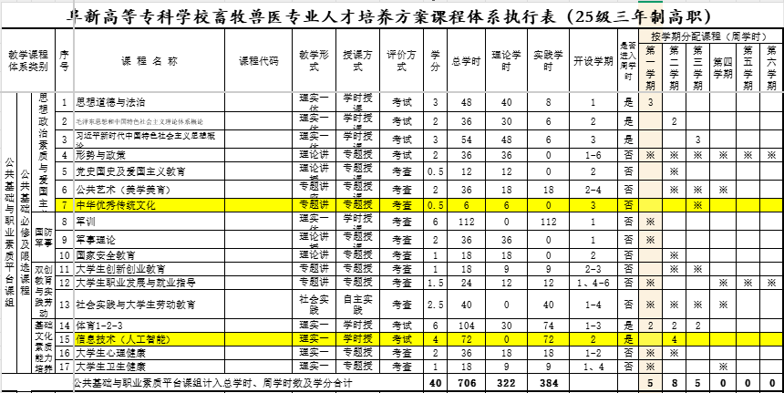

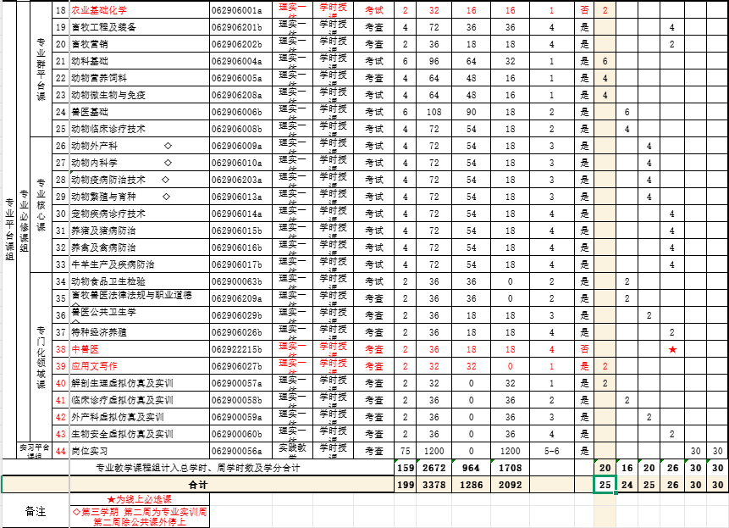

（五）专业岗位能力要求
专业 | 能力 | 能力单元 | 知识点 | 技能点
畜牧兽医专业 | 畜禽饲养能力 | 牛羊生产与疾病防治 | 牛羊养殖与疫病防治 | 牛羊养殖技术
畜牧兽医专业 | 畜禽饲养能力 | 养猪与猪病防治 | 猪养殖与猪病防治 | 猪养殖技术
畜牧兽医专业 | 畜禽饲养能力 | 养禽与禽病防治 | 禽养殖与禽病防治 | 禽养殖技术
畜牧兽医专业 | 畜禽饲养能力 | 特种动物养殖 | 特种动物养殖 | 特种动物养殖技术
畜牧兽医专业 | 畜禽繁育能力 | 牛羊人工输精 | 牛羊繁殖育种 | 牛羊人工输精技术
畜牧兽医专业 | 畜禽繁育能力 | 猪人工输精 | 猪繁殖育种 | 猪人工输精技术
畜牧兽医专业 | 畜禽繁育能力 | 禽人工输精 | 禽繁殖育种 | 禽人工授精技术
畜牧兽医专业 | 饲料检验化验能力 | 畜禽营养原理 | 畜禽对饲料的营养需求 | 畜禽消化系统组成特点
畜牧兽医专业 | 饲料检验化验能力 | 饲料及其加工利用 | 饲料及加工原理 | 饲料加工技术
畜牧兽医专业 | 饲料检验化验能力 | 动物营养需求 | 不同生理阶段营养需求 | 不同生理阶段营养需求的判定技术
畜牧兽医专业 | 饲料检验化验能力 | 饲料成分分析及质量检测 | 饲料成分分析原理和检测方法 | 饲料成分分析技术和检测技术
畜牧兽医专业 | 兽医疫病防治能力 | 动物科学基础 | 动物生理解剖、动物生化 | 动物生理解剖技术、体内物质化学合成步骤
畜牧兽医专业 | 兽医疫病防治能力 | 兽医基础 | 动物病理诊断和兽药的选用 | 动物病理识别和兽药使用技术
畜牧兽医专业 | 兽医疫病防治能力 | 动物诊疗技术 | 动物诊疗方法 | 动物临床、实验室诊断技术
畜牧兽医专业 | 兽医疫病防治能力 | 动物传染病 | 常见畜禽传染病 | 动物传染病的防治技术
畜牧兽医专业 | 兽医疫病防治能力 | 动物寄生虫病 | 常见畜禽寄生虫病 | 常见畜禽寄生虫病防治技术
畜牧兽医专业 | 兽医疫病防治能力 | 动物内科学 | 常见畜禽内科病 | 常见畜禽内科病防治技术
畜牧兽医专业 | 兽医疫病防治能力 | 动物外产科 | 常见畜禽外产科病 | 常见畜禽外产科病防治技术
畜牧兽医专业 | 动物检验检疫能力 | 动物传染病 | 常见人畜共患传染病 | 常见的人畜共患传染病检测技术
畜牧兽医专业 | 动物检验检疫能力 | 动物寄生虫病 | 常见人畜共患寄生虫病 | 常见的人畜共患寄生虫病检测技术
畜牧兽医专业 | 动物检验检疫能力 | 兽医公共卫生 | 常见的金属、微生物所致疾病 | 常见的致病金属、微生物检测技术
畜牧兽医专业 | 动物检验检疫能力 | 动物微生物与免疫 | 常见的人畜共患微生物所致疾病 | 常见的人畜共患治病微生物检测技术

